 异常汇总：[http://www.cnblogs.com/dunitian/p/4523006.html#signalR](http://www.cnblogs.com/dunitian/p/4523006.html" \l "signalR" \t "_blank)

后台创建了一个DntHub的集线器

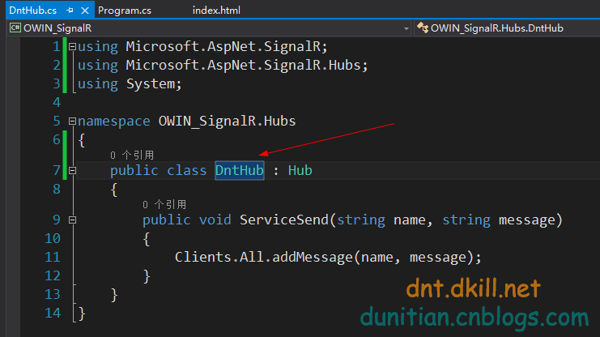

前台在调用的时候出现了问题（经检查是代理对象创建失败）

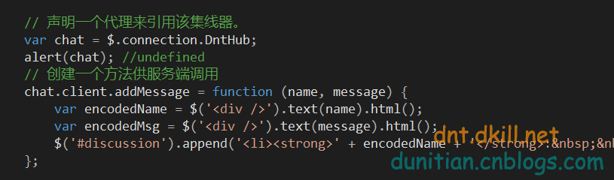

于是到StackOverflow上面找了下：

<http://stackoverflow.com/questions/14146913/signalr-cannot-read-property-client-of-undefined>

上面说改成小写就ok了，很多人也解决成功了

逆天改成小写后也解决了，var chat = $.connection.dntHub

**也许很多人就直接忽略了~~~~but，我为什么这样就解决了呢？C#的命名规则就是首字母大写啊？**

**逆天喜欢深究一下，于是打开其动态生成的js，发现了这么一句**

**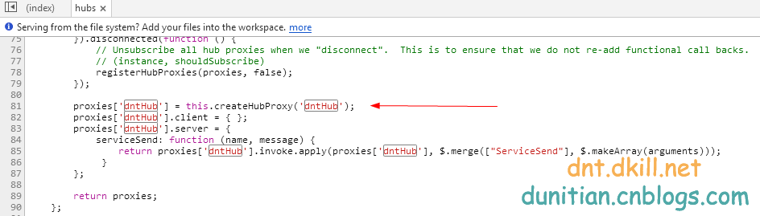**

**so，原来默认生成了的就是小写开头的，，，，，，，，(⊙o⊙)… 很多人说结束了？ NONONO**

程序猿需要什么？想象力和反常规的想象力！

那么我就大胆设想，我们是不是可以指定名字呢？

上网搜了下，原来通过 **HubName("xxx")**可以设置名字

**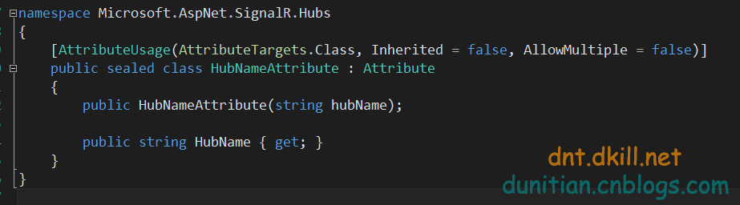**

扩展一下，通过这个可以设置任意名字，不见得和类名相同

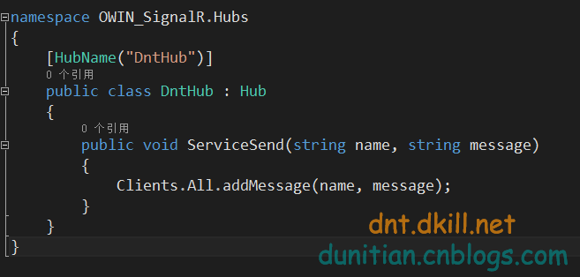

那么再试试？

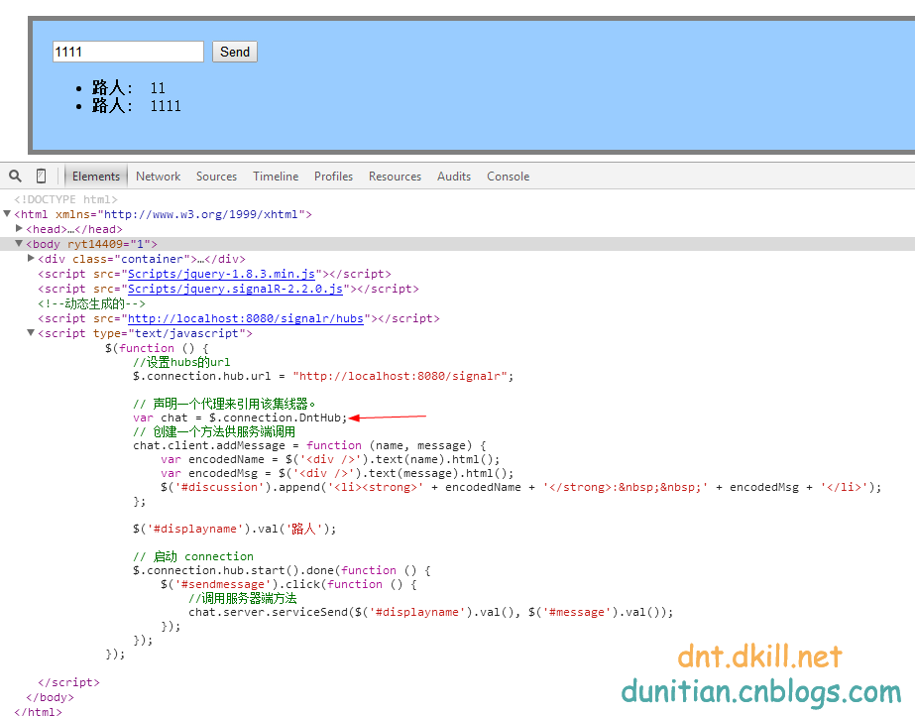

看看动态生成的js，

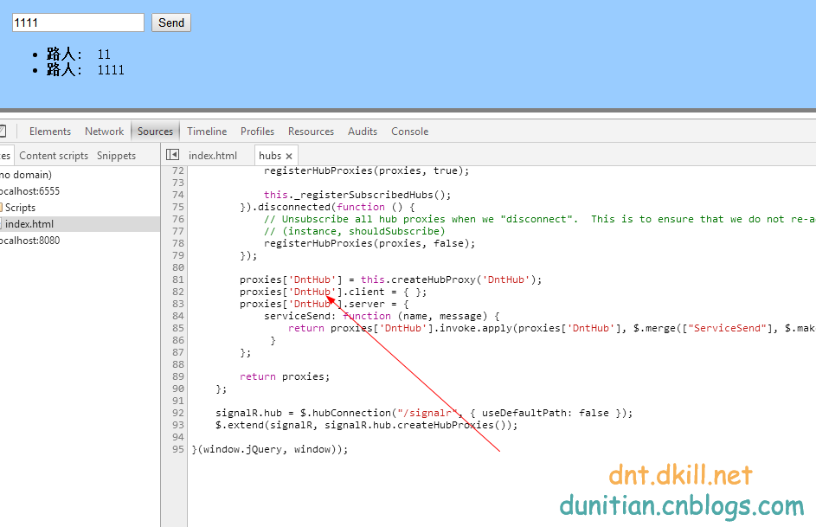

嘿嘿，爽！

**结论：**

**如果不自己设置HubName，那么SignalR会自动帮我们生成一个和类名相同并且以小写开头的HubName**

**这个问题有两种解决方法，一种js中用首字母小写的HubName，另一种自己指定**